２ うまく伝わらない

組 番 名前
① 今日のテーマ | じょうほうをかくにんして相手に正しく伝える。

② 読んでみよう
Aくんは、友だちのBくんに「明日、公園でサッカーのゲームをするから来てよ」と紙に書いてわたしたところ、Ｂくんから「ボクはいいよ」と返事が書かれて、もどってきました。
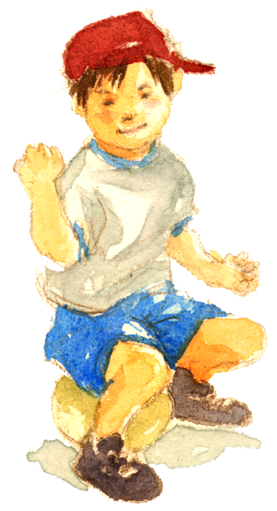
それを読んだAくんは「Ｂくんは来てく
れる」と思ったけれど、本当は
「行けないよ」という返事でした。

③ あなたはどう思いますか？
Ｑ１ なぜAくんはBくんが来てくれると思ったのでしょうか？
Ｑ２ なぜ、うまく伝わらなかったのでしょうか？
Ｑ３ どうすれば、相手にうまく伝わるでしょうか？
④ 友だちの意見や話し合ったことなどをまとめましょう。

⑤ 思ったことや感想をまとめましょう。

⑥ わかるかな？ | ○をつけよう
１ 文字だけでは、相手にうまく伝わりにくいことがわかる。 | A Ｂ Ｃ
２ 相手に正しく伝えるためには、どのようにすればよいかがわかる。 | A Ｂ Ｃ
３ じょうほうを発信する時には、内容をよくかくにんする大切さがわかる。 | A Ｂ Ｃ
(A：よくわかる Ｂ：わかる Ｃ：わからない)

